11 et 12 mai 2019
4ème dimanche de Pâques – C
Église Saint-Léon

Entrée : Je veux chanter ton amour Seigneur
R. Je veux chanter ton amour, Seigneur,
Chaque instant de ma vie.
Danser pour toi en chantant ma joie
Et glorifier ton Nom.
3. Car tu es fidèle,
Tu es toujours là,
Tout près de tous ceux qui te cherchent,
Tu réponds à ceux qui t´appellent.
Gloire à toi !

4. Voici que tu viens
Au milieu de nous,
Demeurer au cœur de nos vies
Pour nous mener droit vers le Père.
Gloire à toi !
1. Ton amour pour nous
Est plus fort que tout
Et tu veux nous donner la vie,
Nous embraser par ton Esprit.
Gloire à toi !

2. Oui, tu es mon Dieu,
Tu es mon Seigneur.
Toi seul es mon libérateur,
Le rocher sur qui je m´appuie.
Gloire à toi !

1ère Lecture : Lecture du livre des Actes des Apôtres (Ac 13, 14.43-52)
« Nous nous tournons vers les nations païennes »

Psaume 99 (100)
Nous sommes son peuple son troupeau
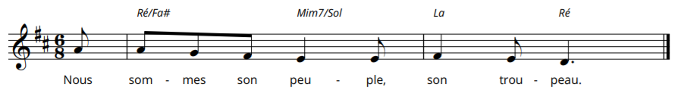
Acclamez le Seigneur, terre entière,
Servez le Seigneur dans l’allégresse,
Venez à lui avec des chants de joie !

Reconnaissez que le Seigneur est Dieu :
Il nous a faits, et nous sommes à lui,
Nous, son peuple, son troupeau.

Oui, le Seigneur est bon,
Eternel est son amour,
Sa fidélité demeure d’âge en âge

2ème Lecture : Lecture de l’Apocalypse de saint Jean (Ap 7, 9.14b-17)
« L’Agneau sera leur pasteur pour les conduire aux sources des eaux de la vie»

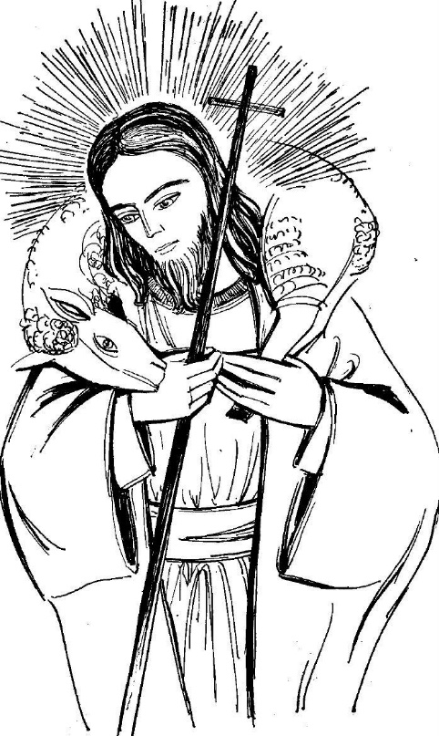
Acclamation de l'Évangile
Alléluia
Je suis, le bon Pasteur, dit le Seigneur ;
je connais mes brebis et mes brebis me connaissent.
Alléluia

Évangile de Jésus-Christ selon st Jean (Jn 10, 27-30)
« À mes brebis, je donne la vie éternelle »

Prière universelle
Entends nos prières entends nos voix
Entends nos prières monter vers toi

Offertoire (Dimanche): Surrexit Christus(Taizé)
Surrexit Christus alleluia !
Cantate Domino alleluia !
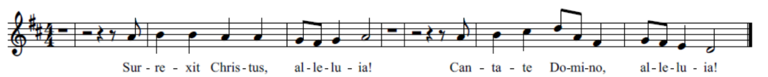
Communion : Notre Dieu s´est fait homme

Notre Dieu s´est fait homme pour que l´homme soit Dieu,
Mystère inépuisable, fontaine du Salut.
Quand Dieu dresse la table, Il convie ses amis,
Pour que sa vie divine soit aussi notre vie!

Le Seigneur nous convoque par le feu de l´Esprit
Au banquet de ses noces célébrées dans la joie.
Nous sommes son Église, l´Épouse qu´il choisit,
Pour vivre son alliance et partager sa vie.

Merveille des merveilles, miracle de ce jour!
Pour nous Dieu s´abandonne en cette Eucharistie.
Chassons toute indolence, le Christ est parmi nous,
Accueillons sa présence et offrons-nous à lui.

Envoi: Qu'exulte tout l'univers
Qu’exulte tout l’univers, que soit chantée en tous lieux
La puissance de Dieu.
Dans une même allégresse, Terre et Cieux dansent de joie,
Chantent Alléluia !
2 - Vous étiez dans la nuit,
Maintenant jubilez !
Dieu nous donne la vie :
Parmi nous Il s’est incarné.
1 - Par amour des pécheurs,
La lumière est venue.
Elle a changé les cœurs
De tous ceux qui l’ont reconnue.

